Лабораторная работа №1

Математические основы защиты информации и информационной безопасности

Данилова Анастасия Сергеевна

Содержание

Цель работы 1

Задание 1

Теоретическое введение 1

Выполнение лабораторной работы 2

Выводы 3

Список литературы 3

# Цель работы

Изучить теорию и реализовать шифр Цезаря и шифр Атбаш.

# Задание

Реализовать шифр Цезаря с произвольным ключом k и шифр Атбаш.

# Теоретическое введение

**Шифр Цезаря**

Шифр Цезаря (также он является шифром простой замены) - это моноалфавитная подстановка, т.е. каждой букве открытого текста ставится в соответствие одна буква шифртекста. На практике при создании шифра простой замены в качестве шифроалфавита берется исходный алфавит, но с нарушенным порядком букв (алфавитная перестановка). Для запоминания нового порядка букв перемешивание алфавита осуществляется с помощью пароля. В качестве пароля могут выступать слово или несколько слов с неповторяющимися буквами.

Шифровальная таблица состоит из двух строк: в первой записывается стандартный алфавит открытого текста, во второй - начиная с некоторой позиции размещается пароль (пробелы опускаются), а далее идут в алфавитном порядке оставшиеся буквы, не вошедшие в пароль. В случае несовпадения начала пароля с началом строки процесс после ее завершения циклически продолжается с первой позиции. Ключом шифра служит пароль вместе с числом, указывающим положение начальной буквы пароля.

**Шифр Атбаш**

Шифр Атбаш - это один из древнейших криптографических методов, который был впервые описан в Талмуде и использовался еще в Древнем Вавилоне.

Основная идея шифра Атбаш заключается в замене каждой буквы текста на букву, находящуюся на противоположном конце алфавита. Например, в латинском алфавите ‘a’ заменяется на ‘z’, ‘b’ на ‘y’, и так далее.

# Выполнение лабораторной работы

Для начала напишем код, который реализует шифр Цезаря. Основной смысл в том, что мы проходим по каждому символу в исходном тексте “text”. Далее проверяем, содержится ли текущий символ в алфавите alph. Если да, то выполняется шифрование, если нет, то символ просто копируется в etext. Находим индекс текущего символа в алфавите, вычисляем новый индекс символа после применения сдвига k. После мы получаем новый символ из алфавита, используя вычисленный индекс и добавляем каждый новый зашифрованный символ к одной строке etext.

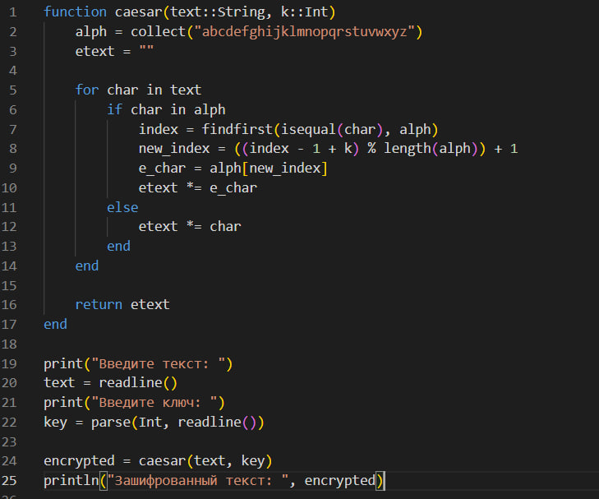

Код для шифра Цезаря

Посмотрим на полученный результат:

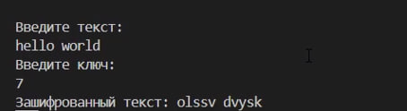

Результат программы

Для начала напишем код, который реализует шифр Атбаш.

Мы проходим по каждому символу в исходном сообщении text. Далее находим индекс текущего символа в алфавите. Если символ не является буквой, индекс будет равен nothing. If проверяет, был ли найден индекс символа в алфавите. Если да, то выполняется шифрование, если нет, то символ просто копируется в etext. Получаем символ из “перевернутого” алфавита, используя найденный индекс. Если исходный символ был заглавным, то и зашифрованный символ заглавный. Добавляем зашифрованный символ к строке etext.

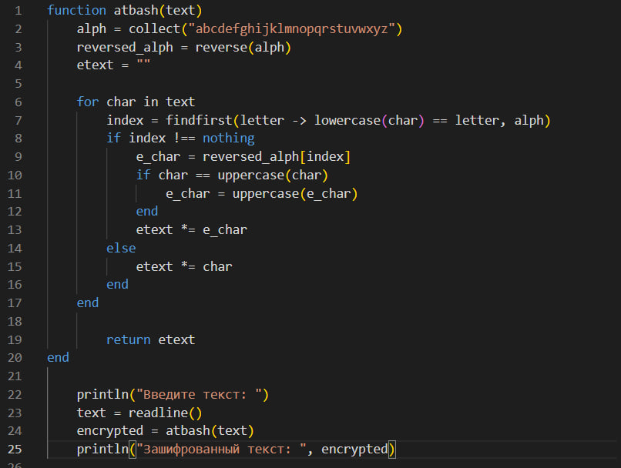

Код для шифра Атбаш

Посмотрим на полученный результат:

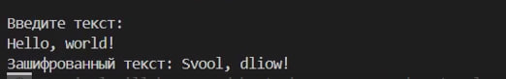

Результат программы

# Выводы

Мы изучили то, как работают два метода шифрования, а также реализовали их самостоятельно на языке программирования Julia.

# Список литературы

1. Шифры простой замены // Математические основы защиты информации и информационной безопасности URL: file:///C:/Users/nastd/Downloads/lab01.pdf
2. Mathematics // Julia URL: https://docs.julialang.org/en/v1/base/math/